Projektmanagement und Softwareentwicklung – Schuljahr 2018/2019

Konzeptbeschreibung

**Team: MyTrade**

Stefan Bodner

Maximilian Hager

**Gruppe: 1**

**Datum: 18.11.2021**

Inhaltsverzeichnis

1. Systemüberblick

Was macht euer System, Name für das System, Zielgruppe, Funktionen, etc.

1. Use Case Diagramm

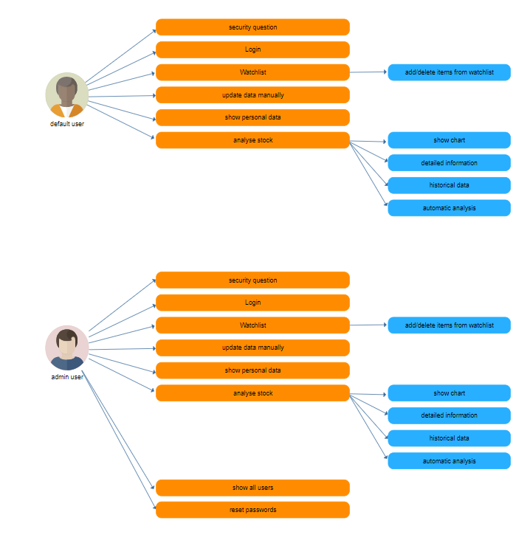Die bereits erstellten Use Cases einfügen

1. Use Cases

Zuvor erstelltes einfügen

1. Klassendiagramm

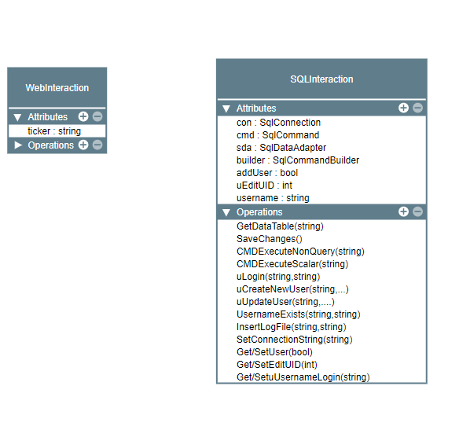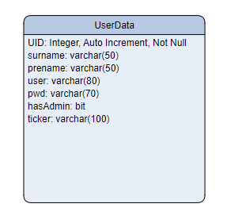Zuvor erstelltes einfügen

1. Preview / Gui Prototyp

Zuvor erstelltes einfügen

1. Timetable